**SCRIPT & REPORT ΤΟΥ ΒΙΝΤΕΟ**

Φοιτήτρια: Αραβίδου Διάνα (ΑΜ 34)



Αρχικά, κατεβάσαμε το πρόγραμμα OPENSHOT Video Editor, σύμφωνα με τις οδηγίες του eclass. Προγραμματίσαμε τις συνεντεύξεις των συμφοιτητών μας, καθώς και τις καρτέλες των ερωτήσεων, με τη βοήθεια του canva.com. Επιλέξαμε διάφορες φωτογραφίες από το pexels.com καθώς και από την προσωπική μας συλλογή. Τις περισσότερες εικόνες τις αλλάξαμε προσθέτοντας τίτλους, όπως για παράδειγμα η παρακάτω:



Τέλος, ηχογραφήσαμε τα κείμενα που αφηγούμαστε κατά τη διάρκεια του βίντεο.

Μόλις συγκεντρώσαμε όλα τα παραπάνω στοιχεία, τα ανεβάσαμε στο πρόγραμμα και προχωρήσαμε στην επεξεργασία τους. Οι φωτογραφίες χρειάστηκαν διαμόρφωση, ώστε να παρουσιάζονται όλες στο ίδιο μέγεθος.

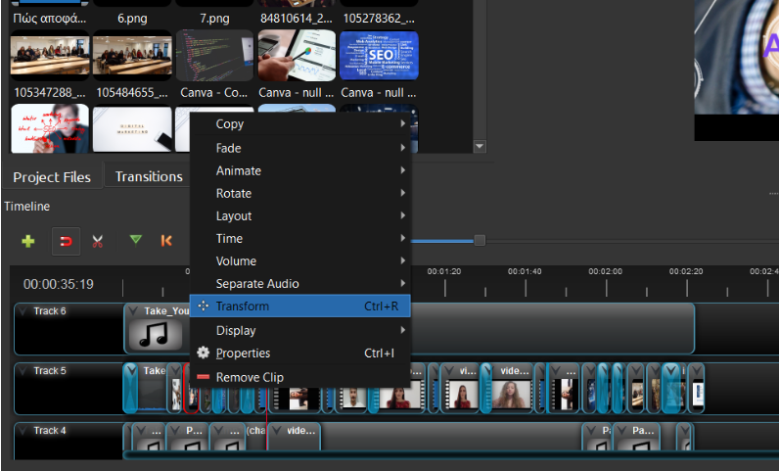

Στο πρώτο πλάνο της σχολής, προστέθηκε ένα εφέ εικόνας (το “fade”) για να δημιουργήσει ένα ενδιαφέρον. Διάφορα εφέ εικόνας χρησιμοποιήθηκαν σε όλο το βίντεο και κυρίως στις εναλλαγές εικόνων και συνεντεύξεων.

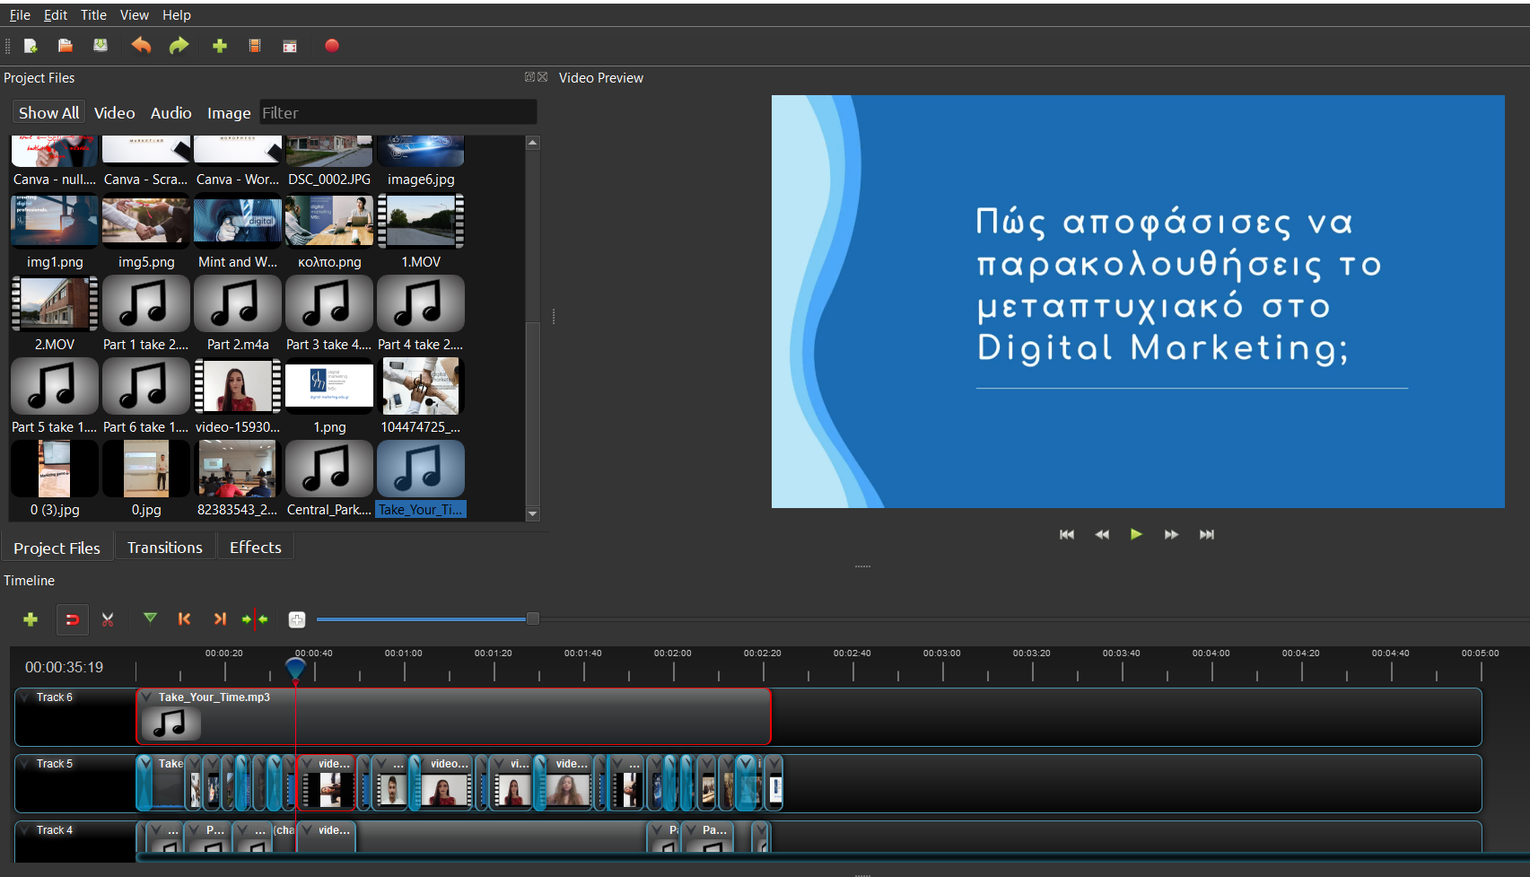

Την επιλογή εφέ στις εναλλαγές την είχαμε από το transitions.

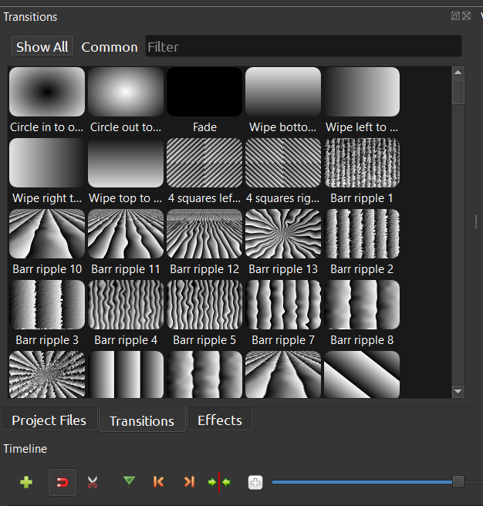

Όπως βλέπουμε παραπάνω, στην δίπλα στήλη υπάρχουν τα εφέ, από τα οποία επιλέξαμε και το fade στο πρώτο μας πλάνο.

Από το timeline, χρησιμοποιήσαμε κυρίως το ψαλίδι για να κάνουμε μοντάζ στα πλάνα μας καθώς και ο μαγνήτης για να ενώσουμε εικόνες και βίντεο, ώστε να υπάρχει μια συνέχεια.

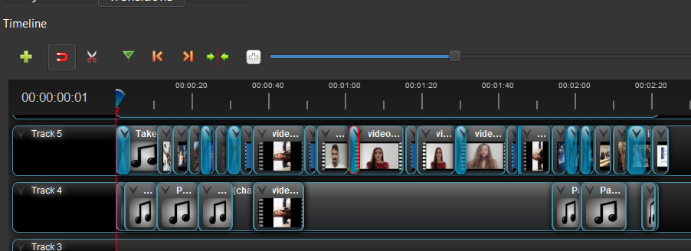

Κάτω από τις εικόνες και τα πλάνα, τοποθετήθηκαν οι ηχογραφήσεις που έγιναν στα πλαίσια της εργασίας μας, όπου και προστέθηκε ένα εφέ ήχου.

Τέλος, προστέθηκε και το τραγούδι που επιλέξαμε από το AUDIO LIBRARY του YouTube.

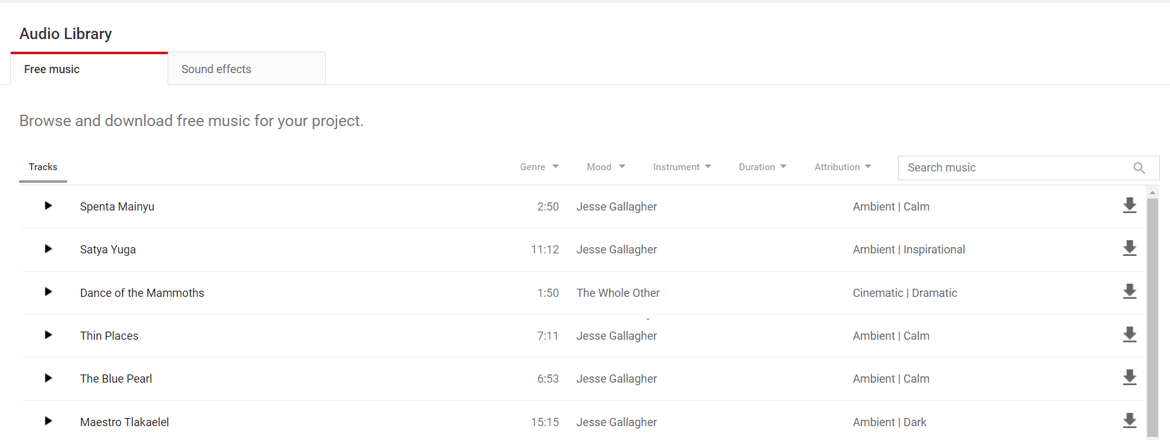

Εφόσον γνωρίζαμε τον συνολικό χρόνο του βιντεο, η επιλογή μας έγινε σύμφωνα με τον χρόνο των 2:24 καθώς και της κατηγορίας, που στην συγκεκριμένη περίπτωση επιλέξαμε να είναι calm.

Τέλος, κάναμε export το τελικό αποτέλεσμα σε μορφή MP4.

